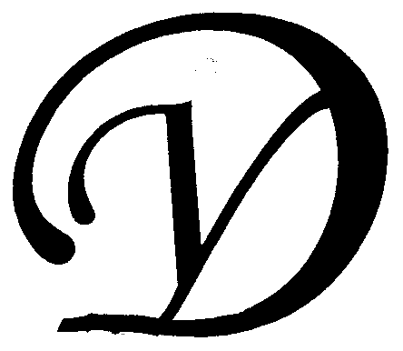
Общество с ограниченной ответственностью
Управляющая организация «Умный дом»
Россия, Тверская область, г.Удомля, пр.Курчатова, д.10а, пом.9, тел./факс: (48255) 52571, 54074
моб.тел.: +79157199560, интернет-сайт: www.udom-lya.ru, e-mail: upravdom@udom-lya.ru, kvplata@udom-lya.ru

Сведения о расходах, понесенных в связи с оказанием услуг по управлению многоквартирным домом по пр.Курчатова-10
Период: 2014 год
Наименование работ (услуг) | Расходы (руб.) | Расходы (руб./кв.м.)
Общая площадь помещений в доме (кв.м.) | 4 589.50
Вывоз бытовых отходов, в том числе КГО | 112 418.59 | 2.04
Содержание и текущий ремонт инженерных сетей | 280 403.83 | 5.09
Диспетчерское обслуживание | 19 828.00
Отопление, водопровод, канализация, ливнестоки (содержание, текущий ремонт и аварийное обслуживание) | 189 927.86
 | 16 145.23
Восстановительный и капитальный ремонт электрических сетей | 3 063.40
Электрические сети (содержание, текущий ремонт и аварийное обслуживание) | 51 439.34
Содержание помещений общего пользования и уборка земельного участка | 170 854.51 | 3.10
Благоустройство территории, ремонт МАФ, окраска | 19 517.38

Вывоз КГО
Дезинсекция и дератизация | 5 740.00
Уборка мест общего пользования и придомовой территории | 145 597.13
Текущий ремонт общей собственности | 132 075.54 | 2.40
Прочие ремонтные работы (ремонтная служба управляющей организации) | 52 115.04
Ремонт кровли | 35 525.89
Ремонт межпанельных стыков | 30 340.00
Ремонт подъездов крылец | 14 094.61
Управление многоквартирным домом | 105 191.34 | 1.91
Электроснабжение мест общего пользования и придомовой территории | 31 942.92 | 0.58
Итого | 832 886.73 | 15.12

Сведения о расходах по отдельным статьям затрат за год:
- управление многоквартирным домом,
- вывоз ТБО,
- ремонтная служба управляющей организации,
- содержание, текущий ремонт и аварийное обслуживание сетей отопления, водопровода, канализации, ливнестоков,
- содержание, текущий ремонт и аварийное обслуживание электрических сетей,
- ремонт и обслуживание лифтового хозяйства,
размещены на официальном сайте управляющей организации www.udom-lya.ru.

